COLEGIO SANTA ROSA DE LIMA  “Desde la revolución de la ternura, construimos nuestra nueva Casa”  Trabajo Práctico: Historia  Curso: 5º B Fecha: abril de 2023  Tema: Guerra Fría, características y consolidación de los bloques | 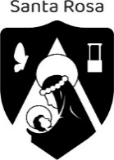
Nombre y Apellido: Delfina Rivas

Responda
- Defina Guerra Fría. ¿Está de acuerdo con la denominación de Fría? Justifique – 1,50 p
Se denomina guerra fría al enfrentamiento entre Estados Unidos y la URS, desde 1945 hasta 1991. No, no estoy de acuerdo porque no fue FRIA, fue demasiada competencia y rivalidad bajo amenazas.

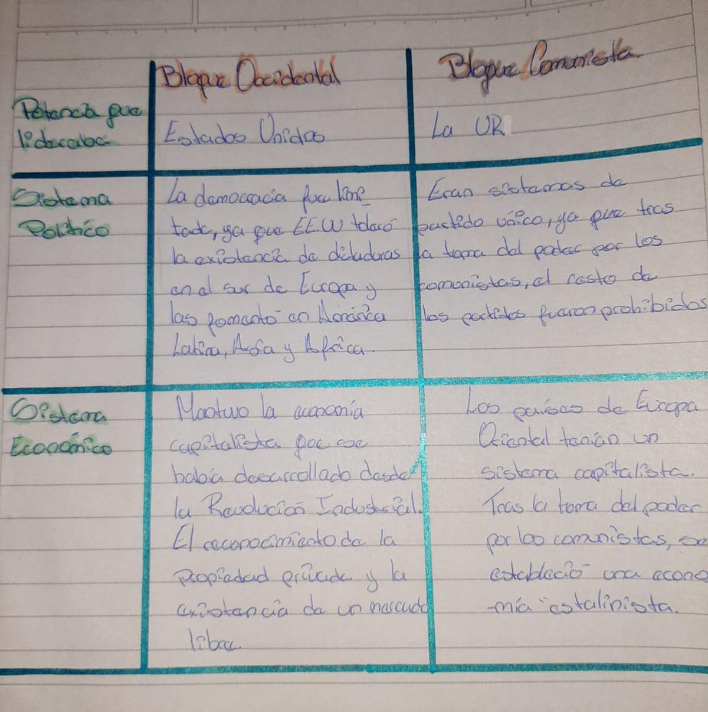
- Realice un cuadro comparativo con las características de ambos bloques, teniendo en cuenta: potencia que lideraba, sistema político, sistema económico – 2 p

3- En la siguiente imagen podrá distinguir las distintas etapas del proceso de Guerra Fría según los grados de tensión existentes entre los bloques en conflicto. Analícelo y responda: - 3 p
- ¿Cuáles son las etapas de la Guerra Fría? ¿Qué hitos marcan el fin de cada una de ellas?
Las etapas de la guerra fría son: la máxima tensión, la coexistencia pacífica, el rebrote y lo final.
la máxima tensión: la muerte de Stalin.(1953)
Coexistencia pacífica: la URSS desplega misiles (1977)
Rebrote: Perestroika (1985)
Final: Desaparece la URSS, fin de la guerra fría (1991)
- Mencione que acontecimientos tuvieron lugar en la etapa de la coexistencia pacífica.
Muro de Berlín (1961)- Crisis de los misiles de Cuba(1962)- Intervención estadounidense en Vietnam(1962)- la URSS desplega misiles(1977)
- Averigüe en qué consistió la Doctrina Truman
En la Doctrina Truman se establecía que los Estados Unidos deben brindar apoyo económico y militar a los países del mundo que lo requieran para contener la expansión del comunismo o las fuerzas soviéticas.
- ¿Cuál de los siguientes términos le parece más adecuado para referirse a esta época: “mundo bipolar” o “mundo multipolar”? Justifique
Me parece más adecuado el mundo bipolar, por lo que hay rivalidad entre dos potencias, Estados Unidos y la URSS, marcado por un sistema económico, político y social: capitalismo y comunismo.

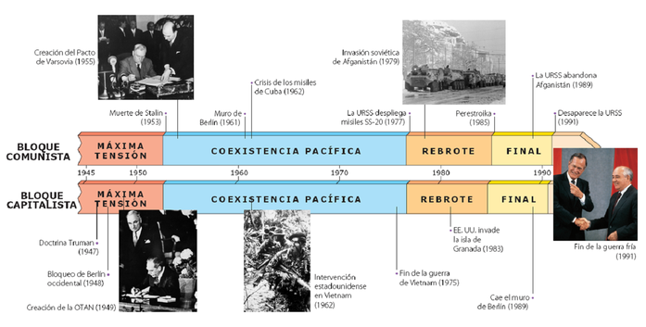

4-Analice el siguiente mapa y responde las preguntas: - 3,50 p
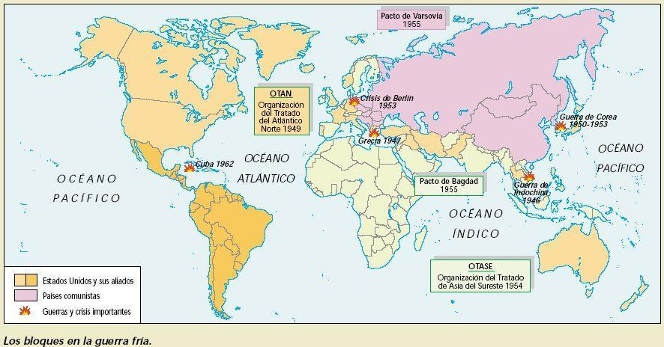

- ¿Qué continentes formaron parte del bloque Occidental y cuáles del bloque Oriental?
Bloque Occidental: Europa Occidental, china, Unión Soviética, Mongolia.
Bloque Comunista: Países comunistas
- ¿Con qué bloque se relaciona América Latina?
América Latina se relaciona con el bloque Occidental.
- ¿En qué países se desarrollaron enfrentamientos bélicos directos?
Siria, Vietnam, Irak, Estados Unidos, México, Cuba y Venezuela.
- ¿Cuáles de los pactos mencionados formaron parte de la consolidación de los bloques? Explíquelos
El pacto de Varsovia forma parte de la consolidación de los bloques.
Pacto de Varsovia: fue una alianza militar formada por los países de Europa del Este para contrarrestar la amenaza de la Organización del Tratado del Atlántico Norte (OTAN) y como respuesta al rearme de la República Federal Alemana (RFA) y su ingreso en esta organización militar.
Pacto de Bagdad: nació con el objetivo de reducir al máximo la expansión de la influencia soviética por los países de Oriente Medio y sus alrededores.
e) ¿Cuál es la contracara de dichas alianzas? Explíquelas

